*2021 m. 3 savaitę didmeninėje prekyboje vidutinės degalų kainos kito įvairiai. Didmeninė dyzelino žemės ūkiui kaina analizuojamu laikotarpiu padidėjo 0,4 proc., dyzelino – 0,1 proc., automobilių dujų ir benzino A-95 – sumažėjo, atitinkamai 0,6 proc. ir 0,3 proc., o krosnių kuro – nepasikeitė. Palyginti su 2020 m. atitinkamu laikotarpiu didmeninė dyzelino kaina sumažėjo 9,7 proc., dyzelino žemės ūkiui – 14,8 proc., krosnių kuro – 31,3 proc., benzino A-95 – 11,0 proc., o automobilių dujų – 5,0 proc.*

*Mažmeninėje prekyboje 2021 m. 3 savaitę vidutinės degalų kainos didėjo. Mažmeninė dyzelino kaina analizuojamu laikotarpiu padidėjo 1,1 proc, automobilių dujų – 0,8 proc., benzino A-95 – 0,8 proc., o dyzelino žemės ūkiui – 1,0 proc. Palyginti su 2020 m. atitinkamu laikotarpiu mažmeninė benzino A-95 kaina sumažėjo 14,4 proc., dyzelino žemės ūkiui – 21,9 proc., dyzelino – 16,0 proc., o automobilių dujų – 13,9 proc.*

*Didžiuosiuose Lietuvos miestuose (Vilniuje, Kaune, Klaipėdoje, Šiauliuose, Panevėžyje, Alytuje ir Marijampolėje) analizuojamu laikotarpiu vidutinės mažmeninės degalų kainos kito įvairiai.*

*Savaitės pradžioje Niujorko biržoje šviesiosios naftos kaina buvo apie 52,11 USD už barelį, o pabaigoje ji kainavo apie 53,28 USD už barelį. 2021 m. 3 savaitę šviesiosios naftos kaina šioje biržoje padidėjo 2,3 proc.*

***Vidutinės degalų kainos Lietuvos rinkoje 2021 m. 3 savaitę***

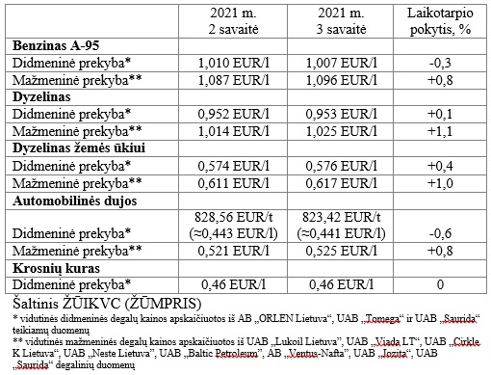

***Vidutinės mažmeninės degalų kainos didžiuosiuose Lietuvos miestuose 2021 m. 3 savaitę***

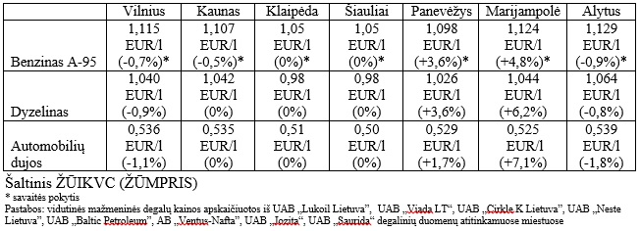

*Šaltinis – ŽŪIKVC (LŽŪMPRIS)*

*Naudojant ŽŪIKVC (LŽŪMPRIS) duomenis, būtina nurodyti šaltinį*